AVVISO
ALL’UTENZA
Il 17 ottobre 2008 la
RdB CUB ha indetto lo
SCIOPERO GENERALE
per:

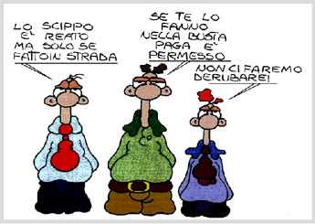
- Ottenere salari e pensioni adeguati al costo della vita
- Costruire una pubblica amministrazione più efficiente, che continui a garantire le prestazioni ai cittadini
- Garantire l’assunzione dei precari per assicurare a questi lavoratori un futuro
- Contro gli omicidi sul lavoro, per rivendicare maggiore sicurezza e sanzioni penali a carico di chi non rispetta le norme
- Difendere la dignità dei lavoratori pubblici e chiedere la restituzione della parte di salario sottratta con la Legge 133/2008

Ci scusiamo per i disagi, ma stiamo lottando per garantire che in futuro la pubblica amministrazione continui ad
erogare prestazioni a tutti i cittadini. Respingiamo insieme,
lavoratori e utenti, l’attacco alla
pubblica amministrazione e allo stato sociale,
partecipando attivamente a questa giornata di protesta.

MANIFESTAZIONE NAZIONALE A ROMA
17 OTTOBRE
Piazza della Repubblica ore 9.30
RdB-CUB Pubblico Impiego


